2018年山东省职业院校技能大赛（高职组）

“云计算技术与应用”A卷

场景描述

一、需求说明
某企业计划搭建私有云平台，以实现资源的池化弹性管理、企业应用的集中管理、统一安全认证和授权管理。按照给出的云平台架构进行IaaS、PaaS、大数据系统部署及运维管理，并进行大数据分析应用开发和微信小程序开发，最后提交工程文档。

二、云平台架构说明
赛项所采用的云计算系统架构如图1所示，IP地址规划如表1所示。
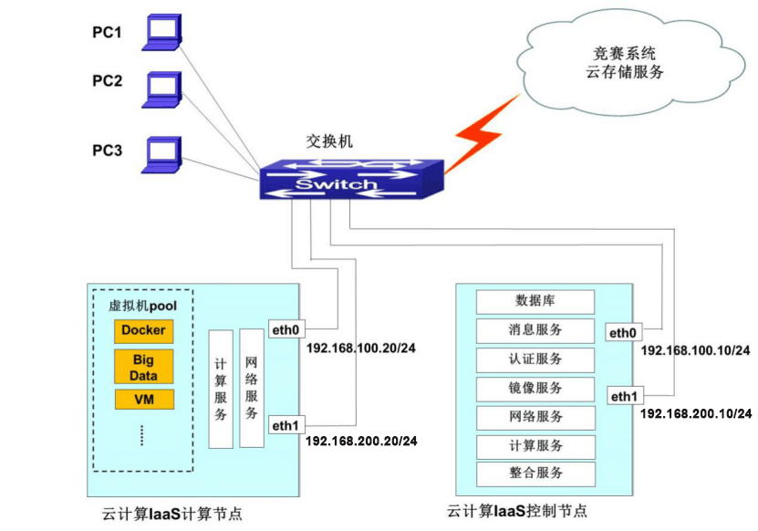

图1 云计算系统架构图
表1 IP地址规划表
设备名称 | 接口 | IP地址 | 说明
控制节点服务器 | eth0 | 192.168.100.10/24 | Vlan 100
控制节点服务器 | eth1 | 192.168.200.10/24（初始IP） | Vlan 200
计算节点服务器 | eth0 | 192.168.100.20/24 | Vlan 100
计算节点服务器 | eth1 | 192.168.200.20/24（初始IP） | Vlan 200
PC-1 | 本地连接 | 172.16.x.2/16 | Vlan 1
PC-2 | 本地连接 | 172.16.x.3/16 | Vlan 1
PC-3 | 本地连接 | 172.16.x.4/16 | Vlan 1
交换机 | Vlan 1 | 172.16.x.1/16 | x为考位号
交换机 | Vlan 100 | 192.168.100.1/24
交换机 | Vlan 200 | 192.168.200.1/24
注：根据以上信息，检查硬件连线及网络设备配置，确保网络连接正常。

第一部分：IaaS云计算基础架构平台（15分）

任务一、IaaS云平台搭建（15分）
修改云平台IaaS各节点的系统配置，按以下步骤搭建云平台，并完成相应的答题。

1.操作系统环境配置（1分）
按以下要求设置主机名、防火墙及SELinux：
（1）设置控制节点主机名为controller，计算节点主机名为compute；
（2）关闭控制节点和计算节点的防火墙，设置开机不启动；
（3）设置控制节点和计算节点的SELinux为Permissive模式；
（4）退出SecureCRT，重新通过ssh连接各节点服务器；
使用命令查询控制节点和计算节点的主机名、防火墙是否处于关闭状态及SELinux的状态。以文本形式依次将命令行及查询信息提交到答题框。

2.上传镜像源并挂载（1分）
通过SecureFX上传两个镜像文件CentOS-7-x86_64-DVD-1511.iso和 XianDian-IaaS-v2.2.iso到控制节点的opt目录下；在opt目录下创建两个子目录centos和iaas，并将镜像文件对应挂载到上述两个目录下；使用df命令查看挂载的信息（需显示挂载的文件系统类型）。依次将操作命令及执行结果以文本形式提交到答题框。

3.配置本地以及远程yum源（1分）
配置控制节点本地yum源文件local.repo，搭建ftp服务并配置根目录为指向存放yum源的路径；配置计算节点yum源文件ftp.repo，使用控制节点ftp服务作为yum源，其中节点的地址以主机名表示；使用cat命令查看控制节点和计算节点的yum源全路径配置文件。依次将操作命令及返回结果以文本形式提交到答题框。

4.环境变量配置（1分）
在控制节点和计算节点分别安装iaas-xiandian软件包，首先完成脚本文件中基本变量的配置，然后根据表2完成脚本文件openrc.sh。以文本形式提交脚本文件的内容到答题框中。
表2 变量配置表
服务 | 变量 | 参数/密码
Mysql | root | 000000
Mysql | Keystone | 000000
Mysql | Glance | 000000
Mysql | Nova | 000000
Mysql | Neutron | 000000
Mysql | Heat | 000000
Mysql | Trove | 000000
Keystone | DOMAIN_NAME | demo
Keystone | Admin | 000000
Keystone | Rabbit | 000000
Keystone | Glance | 000000
Keystone | Nova | 000000
Keystone | Neutron | 000000
Keystone | Heat | 000000
Keystone | Trove | 000000
Neutron | Metadata | 000000
Neutron | External Network | enp9s0

5.数据库安装（2分）
使用脚本安装数据库服务并查看脚本运行时间，使用root用户登录数据库，查看mysql的默认存储引擎信息、mysql支持的存储引擎有哪些。依次将操作命令和查询结果以文本形式提交到答题框。

6.keystone安装（2分）
使用脚本安装keystone服务，在keystone中创建用户testuser，密码为password。依次将操作命令及返回结果以文本形式提交到答题框。

net.ipv4.ip_forward = 1
net.ipv4.conf.default.rp_filter = 0
net.ipv4.conf.all.rp_filter = 0

7.glance安装（2分）
使用脚本安装glance服务。使用CentOS_6.5_x86_64_XD.qcow2文件创建名为examimage的镜像；使用openstack命令查看镜像列表；设置该镜像的标签为lastone，查询镜像详细信息。依次将操作命令和查询结果以文本形式提交到答题框。

8.nova安装（2分）
使用脚本安装nova服务，查询nova资源使用情况。依次将操作命令和查询结果以文本形式提交到答题框。
net.ipv4.ip_forward = 1
net.ipv4.conf.default.rp_filter = 0
net.ipv4.conf.all.rp_filter = 0

9.网络创建（2分）
使用脚本安装neutron服务，并配置为GRE网络：
- 创建云主机外部网络为ext-net，子网为ext-subnet，虚拟机浮动IP网段为192.168.200.0/24，网关为192.168.200.1;
- 创建云主机隧道网络int-net1，子网为int-subnet1，虚拟机子网IP网段为10.0.0.0/24，网关为10.0.0.1；
- 创建云主机隧道网络int-net2，子网为int-subnet2，虚拟机子网IP网段为10.0.1.0/24，网关为10.0.1.1;
- 添加名为ext-router的路由器，配置路由接口地址，完成隧道网络int-net1和外部网络ext-net的连通。
使用neutron相关命令查询网络服务DHCP agent的详细信息。依次将操作命令和返回结果以文本形式提交到答题框。
neutron agent-list
neutron agent-show 43c2dad6-2b7e-437e-99cd-f046df501a91

10.dashboard配置（1分）
使用脚本安装dashboard服务，使用curl命令查询http://192.168.100.10/dashboard。依次将操作命令和查询结果以文本形式提交到答题框。

第二部分：PaaS服务平台（共5分）

任务一、PaaS平台搭建（5分）

1.容器平台搭建（2分）
容器平台架构如图2所示。
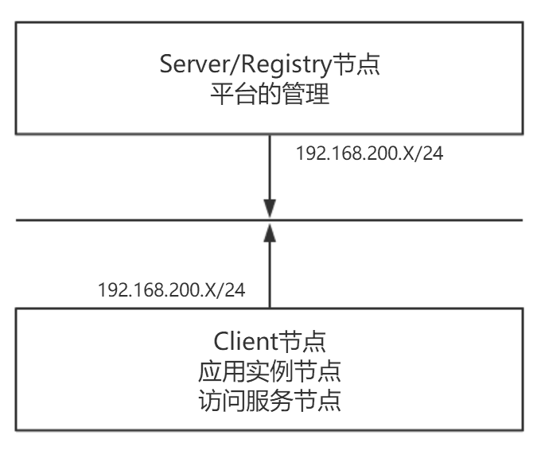
图2 容器平台架构
根据 PaaS 平台的部署架构，PaaS 平台部署在 IaaS 平台的 2 台云主机上。其中Server 云主机上部署 Server 节点和Registry节点，Client 云主机上部署 Client 节点。每个云主机配置如下：
（1）系统配置
Server/Registry节点：2CPU，4G内存，60G硬盘；
Client节点：2CPU，4G内存，60G硬盘；
（2）操作系统：centos_7-x86_64；
（3）IP：Server和Client云主机ip动态分配；
（4）Server节点的主机名：Server；
（5）Client节点的主机名：Client。
根据配置要求，完成配置文件的自定义与修改，搭建容器平台。登录容器平台，通过curl命令查询Rancher管理平台首页。依次将操作命令及返回结果以文本形式提交到答题框。

2.应用模板部署（3分）
根据提供的软件包，通过“应用商店”部署Gogs，修改网页访问端口为9093，通过curl命令访问Gogs用户列表。依次将操作命令及返回结果以文本形式提交到答题框。

第三部分：云计算平台运维管理（共35分）

任务一、IaaS云平台运维（20分）
按以下配置在云平台中创建云主机：
（1）名称：iaas_all；
（2）镜像文件：iaas-all；
（3）云主机类型：m1.large；
（4）网络1：int-net1，绑定浮动IP；
（5）网络2：int-net2。

1.Mariadb管理（3分）
登录“iaas_all”云主机，进入数据库，创建本地用户examuser，密码为000000，然后查询mysql数据库中的user表的host，user，password字段。最后赋予这个用户所有数据库的“查询”“删除”“更新”“创建”的本地权限。以文本形式提交以上操作命令到答题框。
mysql –uroot –p000000
------------------------------------------------------------
insert into mysql.user(host,user,password)
values("localhost","examuser",password("000000"));
或
create user ’examuser’@’localhost’ identified by ‘000000’;
------------------------------------------------------------

select host.user,password from mysql.user;
grant select,delete,update,create,drop on *.* to ’examuser’@’localhost’;
flush privileges;

2.cinder管理（3分）
登录“iaas_all”云主机，创建云硬盘volume1，大小为2G，并将其设置为只读，查询该云硬盘详细信息。依次将操作命令和返回结果以文本形式提交到答题框。
cinder create --name "volume1" 2
cinder readonly-mode-update volume1 true
cinder show volume1

3.防火墙管理（3分）
登录http://192.168.100.10/dashboard，添加名为fw_ruler的防火墙规则，拒绝所有源IP、源端口使用TCP协议访问“iaas_all”云主机。使用neutron命令查询规则列表信息。依次将操作命令及返回结果以文本形式提交到答题框。

4.KVM管理（3分）
登录controller节点，首先查看当前系统有多少大页，然后设置大页数量为20并查看，其次使用命令使配置永久生效，最后将大页挂载到/dev/hugepages/上。依次将操作命令和返回结果以文本形式提交到答题框。
less /proc/meminfo | grep Huge
echo 20 > /proc/sys/vm/nr_hugepages
less /proc/meminfo | grep Huge
vi /etc/sysctl.conf
vm.nr_hugepages = 20
sysctl –p
mount -t hugetlbfs hugetlbfs /dev/hugepages
mount

5.对象存储服务管理（4分）
登录IaaS云主机，使用url的方式，用admin账号在swift中创建mycontainer容器，创建完之后用url的方式查看容器列表，以文本形式提交以上操作的所有命令到答题框中。
vi token-request.json
{
"auth": {
"identity": {
"methods": [
"password"
],
"password": {
"user": {
"domain": {
"name": "demo"
},
"name": "admin",
"password": "000000"
}
}
},
"scope": {
"project": {
"domain": {
"name": "demo"
},
"name": "admin"
}
}
}
}
export TOKEN=`curl -si -d @token-request.json -H "Content-type: application/json" http://localhost:35357/v3/auth/tokens | awk '/X-Subject-Token/ {print $2}'`
curl -s -d @token-request.json -H "Content-type: application/json" http://localhost:35357/v3/auth/tokens | python -m json.tool
export publicURL=http://controller:8080/v1/AUTH_d9fde0113817441ea9e8214966556814
curl -i $publicURL/mycontainer -X PUT -H "Content-Length:0" -H "X-Auth-Token: $TOKEN"
curl -i $publicURL?format=json -X GET -H "X-Auth-Token: $TOKEN"

6.nova管理（4分）
此题可使用物理iaas环境，使用openstack相关命令，启动一个云主机，云主机类型使用m1.small，镜像使用centos6.5（可自行上传），云主机名称为xxxtest，并使用openstack命令查看此云主机的详细信息，将操作命令及返回结果以文本的方式提交到答题框。
openstack network list
openstack network show int-net
nova boot --flavor 2 --image lastone --nic net-id=ecaefe97-98a3-4763-a843-06c77dd2135a xxxtest
nova list
nova show 8019f434-4e4d-452e-abe4-9a03d3e7616e

任务二、容器运维（15分）

1.容器底层服务（3分）
在容器server节点上创建memory控制的cgroup，名称为xiandian，将当前shell的进程移动到cgroup中，通过cat相关命令查询cgroup中的进程。依次将操作命令及返回结果以文本形式提交到答题框。

2.容器存储配置（3分）
在容器server节点创建/opt/xiandian-ro目录，使用镜像nginx:latest创建名为xiandian的容器，将/opt/xiandian-ro目录挂载到容器内部/opt下，并设置为只读模式。通过inspect命令查看HostConfig内的Binds信息。依次将操作命令及返回结果以文本形式提交到答题框。

3.容器网络（3分）
（1）在容器server节点，使用docker命令创建名为xd_net的网络，网络网段为192.168.3.0/24，网关为192.168.3.1；
（2）使用镜像centos:latest和xd_net网络，创建名为centos_net的容器；
（3）使用inspect -f命令查询容器使用的网络名称；
（4）查询容器的运行状态。
依次将操作命令及返回结果以文本形式提交到答题框。

4.容器构建（3分）
在容器server节点，使用supermin5命令（若命令不存在，则自己安装）构建名为centos-7的centos7系统docker镜像，镜像预装yum、net-tools、initscripts和vi命令。构建完成后提交镜像至容器仓库，并查看此镜像。依次将操作命令及返回结果以文本形式提交到答题框。

5.Dockerfile编写（3分）
以上题构建的centos-7镜像为基础，构建数据库镜像centos-mariadb:v1.0，其要求为：
- 删除镜像的本地yum源，使用容器server节点的yum源文件；
- 安装mariadb服务，使用mysql用户初始化数据库；
- 设置MYSQL_USER=xiandian、MYSQL_PASS=xiandian环境变量；
- 数据库支持中文；
- 暴露3306端口；
- 启动容器时能自动运行mysld_safe命令。
使用cat命令查看Dockerfile文件并构建镜像。依次将操作命令及返回结果以文本形式提交到答题框。

第四部分：大数据平台（共15分）

任务一、大数据平台搭建（5分）
大数据平台的搭建采用分布式部署，部署在云平台的两台虚拟机上，在云主机1上部署大数据平台master节点，在云主机2上部署大数据平台slaver节点：
云主机1：
（1）名称：master；
（2）镜像文件：hadoop_master_centos7_x86_xiandian_images-v05.qcow2；
（3）类型：4CPU、8G内存、100G硬盘；
（4）网络1：int-net1，绑定浮动IP。
云主机2：
（1）名称：slaver；
（2）镜像文件：hadoop_slaver1_centos7_x86_xiandian_images-v05.qcow2；
（3）类型：4CPU、8G内存、100G硬盘；
（4）网络1：int-net1，绑定浮动IP。

1.基本环境配置（1分）
使用cat命令查看云主机master和slaver的hosts文件。依次将操作命令及返回结果以文本形式提交到答题框。

2.基本环境配置（1分）
检查云主机master和slaver的内存配置文件，查看Transparent Huge Pages状态。依次将操作命令及返回结果以文本形式提交到答题框。

3.大数据平台环境配置（1分）
检查master节点ambari-server的运行状态，如未启动，则启动ambari-server服务。使用curl命令在Linux Shell中查询http://master:8080界面内容，依次将操作命令及返回结果以文本形式提交到答题框。

4.启动大数据平台（2分）
（1）启动大数据平台并登录http://{master-ip}:8080，用户名：admin，密码：admin； （2）平台中已经安装了以下服务组件：HDFS、MapReduce2、YARN、Tez、Hive、HBase、Pig、Zookeeper、Mahout。其中master节点Mariadb数据库用户密码配置如表3所示。
表3 数据库用户密码配置表
用户名 | 密码
root | bigdata
ambari | bigdata
hive | bigdata
启动平台中安装的HDFS、MapReduce2、YARN、Zookeeper等服务；
（3）先后在master节点和slaver节点的Linux Shell中查看Hadoop集群的服务进程信息。
依次将操作命令及返回结果以文本形式提交到答题框。

任务二、大数据平台运维（10分）

1.HDFS管理（2分）
为了保证HDFS文件系统的可靠性，需要将集群的冗余复制因子修改为5，在Linux Shell中使用“vi”命令修改相应的配置文件以及参数信息，完成后，重启相应的服务。依次将操作命令和修改的参数信息以文本形式提交到答题框。
vi /etc/hadoop/2.6.1.0-129/0/hdfs-site.xml
修改dfs.replication的值为5.
/usr/hdp/2.6.1.0-129/hadoop/sbin/hadoop-daemon.sh stop namenode
/usr/hdp/2.6.1.0-129/hadoop/sbin/hadoop-daemon.sh start namenode
/usr/hdp/2.6.1.0-129/hadoop/sbin/hadoop-daemon.sh stop datanode
/usr/hdp/2.6.1.0-129/hadoop/sbin/hadoop-daemon.sh start datanode

2.Spark案例（3分）
登录大数据master节点，在root目录下新建一个abc.txt，里面的内容为：
hadoop hive
solr redis
kafka hadoop
storm flume
sqoop docker
spark spark
hadoop spark
elasticsearch hbase
hadoop hive
spark hive
hadoop spark
登录spark-shell，首先使用命令统计abc.txt的行数，接着对abc.txt文档中的单词进行计数，并按照单词首字母的升序进行排序，最后统计结果行数。依次将操作命令及返回结果以文本形式提交到答题框。
vi abc.txt
hadoop hive
solr redis
kafka hadoop
storm flume
sqoop docker
spark spark
hadoop spark
elasticsearch hbase
hadoop hive
spark hive
hadoop spark

spark-shell
val file = sc.textFile("abc.txt")
val line = flie.count()
val words = file.flatMap(line => line.split(" ")).map(word => (word,1)) .reduceByKey(_ + _)
val wordSort = words.sortByKey()
val result = wordSort.count()
sc.stop()

3.HBase管理（2分）
登录hbase数据库，新建一张表叫member，列族为'address','info'，创建完之后，向该表插入数据，插入的数据为：'xiandianA','info:age','24'，插入之后查询这条信息，并把age改为99，改完后，查询修改前和修改后的age信息。将以上所有操作命令和返回结果以文本形式提交到答题框。
create 'member',{NAME => 'address', VERSIONS => 1},{NAME => 'info', VERSIONS => 2}
put 'member', 'row1','address','xiandianA'
put 'member','row1','info:age','24'
put 'member','row1','info:age','99'
get 'member', 'row1', {COLUMN => 'info', VERSIONS => 2}

4.Mahout案例（3分）
使用Mahout工具将解压后的20news-bydate.tar.gz文件内容转换成序列文件，保存到/data/mahout/20news/output/20news-seq/目录中，使用-text命令查看序列文件内容（前20行即可），依次将操作命令和返回结果以文本形式提交到答题框中。
mkdir 20news
tar -xzf 20news-bydate.tar.gz -C20news
hadoop fs -mkdir -p /data/mahout/20news/20news-all
hadoop fs -put 20news/* /data/mahout/20news/20news-all
mahout seqdirectory -i/data/mahout/20news/20news-all -o /data/mahout/20news/output/20news-seq
hadoop fs -text /data/mahout/20news/output/20news-seq/part-m-00000 | head -n 20

第五部分：SaaS云应用开发（共20分）

任务一、大数据案例开发（14分）
开发环境：Eclipse + JDK + Tomcat + Mysql + MongoDB + HBase +xueqing-client.zip + xueqing-server.zip + xueqing-web.zip。

1.搭建开发环境和导入项目（2分）
检查已安装的MongoDB，HBase，MySQL和岗位网站服务，进行大数据学情应用开发准备：
（1）导入三个MongoDB数据库目录employ，job_internet，question_survey；
（2）导入MySQL的xueqing-client项目的sql文件xueqing-client.sql；
在cmd中登录MongoDB数据库，提交查询所有数据库的截图到答题框。
在cmd中登录MySQL数据库，提交查询所有数据库的截图到答题框。

2.hbase建表操作（3分）
完成xueqing-server中HBase数据库建表，建立job_internet表（列簇为PERCEPT_DATA、RAW_DATA、TAG_DATA）和job_cloud表（列簇为cloud）。提交HBase两个表信息的查询结果截图和代码到答题框。

3.岗位地区分布可视化（4分）
爬取xueqing-web网站所有的岗位信息，对数据进行清洗，统计“云计算”岗位信息，将统计数据保存至MongoDB之中。通过xueqing-client展示云计算岗位地区分布图表。将统计图表的网页截图和相关代码提交到答题框。

4.岗位聚类（5分）
对云计算岗位数据进行岗位聚类分析，将聚类分析结果数据保存至MongoDB之中，通过xueqing-client展示云计算岗位聚类结果的饼图，将聚类饼图的网页截图和代码提交到答题框。

任务二、微信小程序开发（6分）
开发环境：Egret Wing+ O2OMall。

1.商店界面开发（3分）
参照图3小程序页面的布局、元素和配色，实现微信o2o商城的“商店”界面开发。将“商店”界面截图和代码提交到答题框。

图3 商店界面效果图

2.账户界面开发（3分）
参照图4小程序页面的布局、元素和配色，实现微信o2o商城的“账户”界面开发。将“账户”界面截图和代码提交到答题框。

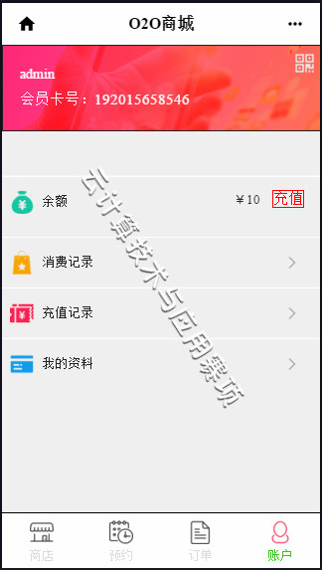
图4 账户界面效果图

第六部分：文档及职业素养（共10分）

任务一、工作总结报告（5分）

1.架构说明（5分）
绘制ceilometer采集监控数据到持久化存储的流程图，并进行简要的说明。

任务二：职业素养（5分）

1.职业素养（5分）
根据各参赛队工作作风、安全意识、团队协作和遵守考场纪律等表现情况，由裁判按照“‘云计算技术与应用’职业素养评分标准”现场判分。

